Partie 1 : Statistique et probabilités

Chapitre 1 : Organiser les données

- Qu’est-ce qui vous impressionne le plus : un saut à l’élastique ou un tour en voiture de rallye ?
- Les statistiques montrent-elles un lien entre le nombre de naissances d’enfants et la population de cigognes ?
- La fonte des glaces menacerait-elle beaucoup de villes de françaises ?

Activités

Extrêmes sensations
Une enquête est menée auprès d’adolescents. On leur pose la question suivante : « A ton avis, quelle activité te permettrait de trouver ta propre extrême sensation ou plutôt de te provoquer une poussée d’adrénaline ? »
Voici les résultats obtenus.

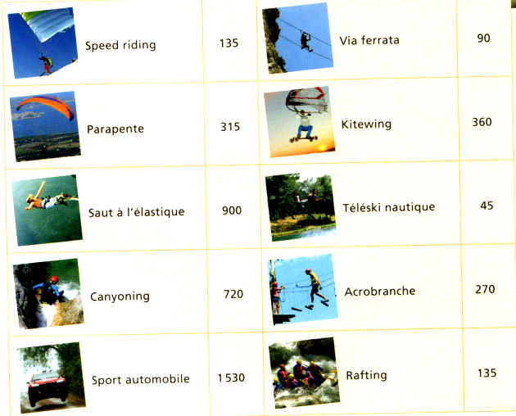
Questions :

- Auprès de quelle population est menée cette enquête ? ……………………………
- Quel est le sujet de cette enquête ? ………………………………………………………
………………………………………………………………………………………………..
- Combien de personnes ont été interrogées ? ……………………………..
- Comment pourrait-on regrouper les réponses pour réaliser une étude statistique de cette enquête ? ………………………………………………………………………………………………
………………………………………………………………………………………………………..
………………………………………………………………………………………………...............
- En utilisant les résultats de l’enquête, compléter la 2e et la 3e colonne du tableau.
Catégories | Effectif | Fréquence (en %)
Sports de vol
Sports d’eau
Escalade
Sports automobile
TOTAL

- Comment doit-on compléter la 4e colonne du tableau pour présenter les résultats de l’enquête sous forme d’un diagramme à secteur ou d’un « camembert » ?
…………………………….....................................................................................................................................
……………………………………………………………………………………………………………………………
- Représenter cette enquête sur le camembert. Attention, ne pas oublier la légende.

…………………………………………………………..

- Quelle activité est jugée la plus « sensationnelle » par 1 adolescent sur 5 ?
……………………………………………………………………………………………………….
………………………………………………………………………………………………………..

Les cigognes en Alsace
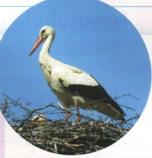
Selon la légende, la cigogne est connue pour apporter les bébés. Les futurs mamans doivent passer commande en mettant quelques morceaux de sucre sur le rebord de leur fenêtre. L’oiseau va alors chercher l’enfant auprès d’une source ou d’une mare, là où les lutins ramènent des profondeurs de la terre les âmes tombées du ciel avec la pluie, et réincarnées en nouveaux nés.

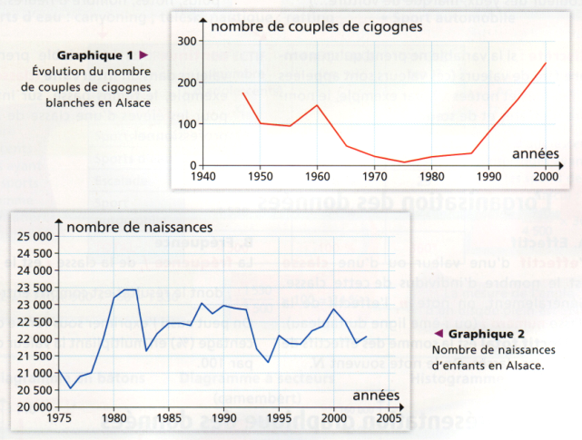

Questions :

- Quel est le thème du graphique 1 ? Du graphique 2 ?
……………………………………………………………………………………………….
………………………………………………………………………………………………..
………………………………………………………………………………………………..
- D’après le graphique 1, en quelle année l’alsace a-t-elle accueilli le plus grand nombre de cigognes ? ………………
- D’après le graphique 2, cette même année correspond-elle à un pic des naissances d’enfants en Alsace ? ………………..
- Expliquer pourquoi la légende de la cigogne amenant les bébés peut être crédible cette année là.
……………………………………………………………………………………………………….
- Peut-on faire la même remarque pour l’année 1980 ? ……………………

- Quel est le caractère étudié dans le premier graphique ?
……………………………........................................................................................................................................
- Quel est le caractère étudié dans le second graphique ?
……………………………........................................................................................................................................
Le caractère étudié est :
Graphique 1 ◻ qualitatif ◻ quantitatif
Graphique 2 ◻ qualitatif ◻ quantitatif

- Comment pourrait-on modifier ces graphiques pour comparer plus efficacement les données ?
……………………………........................................................................................................................................
…………………………………………………………………………………………………………………………………..
- On s’intéresse plus particulièrement aux périodes 1980 et 2000. Voici quelques chiffres issus des données des deux graphiques.
Années | Nombre de couples de cigognes | Nombre de naissances en Alsace
1990 | 80 | 23000
1991 | 95 | 22900
1992 | 100 | 22900
1993 | 110 | 21650
1994 | 140 | 21400
1995 | 170 | 22100
1996 | 190 | 22400
1997 | 200 | 22400
1998 | 220 | 22300
1999 | 230 | 22400
2000 | 250 | 22900

Années | Nombre de couples de cigognes | Nombre de naissances en Alsace
1980 | 20 | 23250
1981 | 20 | 23400
1982 | 20 | 23400
1983 | 20 | 21700
1984 | 20 | 22150
1985 | 20 | 22400
1986 | 20 | 22400
1987 | 30 | 22350
1988 | 50 | 23100
1989 | 60 | 22800

À partir des chiffres des tableaux ci-dessus, compléter les tableaux ci-dessous.
Années | Effectifs : nombre de couples de cigognes | Fréquences en%
[1980 ; 1985[
[1985 ; 1990[
[1990 ; 1995[
[1995 ; 2000]
TOTAL | 2065 | 100
Années | Effectifs : nombre de naissances en Alsace | Fréquences en %
[1980 ; 1985[
[1985 ; 1990[
[1990 ; 1995[
[1995 ; 2000]
TOTAL | 473 300 | 100

- À partir de ces données :
a) Quel est le pourcentage de couples de cigognes ayant niché en Alsace entre 1980 et 1990 ?

……………………………........................................................................................................................................
b) Quel est le pourcentage d’enfants nés en Alsace entre 1980 et 1990 ?

……………………………........................................................................................................................................
c) Compléter, sur le même graphique, les histogrammes des fréquences correspondants aux deux séries statistiques.

d) Quelle observation peut-on faire en comparant ces deux histogrammes ?
……………………………........................................................................................................................................
e) En conclusion, qu’en est-il de la légende « La cigogne est connue pour apporter les bébés » ?
……………………………........................................................................................................................................
…………………………….......................................................................................................................................

L’essentiel

Le vocabulaire
La statistique s’attache à étudier un certain nombre de paramètres : …………………………………………...
…………………………………………………………………………………………………………………...
Les éléments de cette population étudiée sont appelés ……………………………
Exemple : dans l’activité « Extrêmes sensations » :
- La population est : ……………………………………………….
- Le caractère ou variable étudié est : …………………………………………………………………
Une variable peut être :
- …………………………. : fait référence à une qualité ( couleur des yeux, marque de voiture … )
- …………………………. : numérique ( âge, taille, poids, notes, nombre d’heures…. )
Si la variable est quantitative,
elle est quantitative ………………. ou quantitative ………………………

- Exemple : [1980 ; 1985[ est un intervalle ou une classe en statistique.
- Le caractère qui a le plus grand effectif s’appelle le …………….. La classe qui a le plus grand effectif s’appelle la …………………………….

L’organisation des données

L’effectif
……………………………………………………………………………………………………………………………………………………………………………………………………………………………………
Généralement, on note ni l’effectif de la classe numéro i (ou i-ème ligne du tableau). L’effectif total est

……………………………………………………………………………………………………………………………………………………………………………………………………………………………………

La fréquence
…………………………………………………………………………………………………………………………………………………………………………………………………………………………………………………………………………………………………………………………………………………………………………………………………………………………………………………………………………
…………………………………………………………………………………………………………………
Exemple : dans l’activité « Extrêmes sensations », pour simplifier l’étude, on choisit de regrouper les différents sports en sous-catégories.

Catégorie x_{i}  Tableau 1 | Effectif n_{i}  (nombre d’adolescents) | Fréquence f_{i}  (en %) | Angle (en°)  Calcul :
Sports de vol | 1710 | 38 % | 137 °
Sports d’eau
Escalade
Sport automobile
Total

- En reprenant les données de l’activité 1, compléter la colonne effectif.

Compléter N = ……….

- Calculer et compléter la colonne fréquence. Détailler ici le calcul de la fréquence de la catégorie « Sport automobile ».

La représentation graphique des données

Le diagramme en bâtons
Le ……………………………………………… est adapté aux cas …………………….. et ……………………………………………………. La hauteur de chaque bâton (un trait suffit) est ……………………………….. à l’effectif (ou à la fréquence) de la modalité correspondante.

Exemple : d’après le tableau de l’exemple précédent, construire ci-dessous le diagramme en bâtons des effectifs.

- D’après le diagramme, déterminer le mode.

…………………………………………………………

- Quel est le caractère étudié ?

………………………………………………………

Quelle est la nature de ce caractère ?

……………………………………………………

Le diagramme à secteurs ou camembert
Le « camembert » est adapté à l’étude de ………………………………………………………... il est surtout efficace lorsque les variables sont ……………………………
Les mesures des angles de chaque secteur sont ………………………….. .. à l’effectif (ou à la fréquence).
Un diagramme circulaire est composé d’un cercle qui fait au total ……… °
Un diagramme semi-circulaire est d’un demi-cercle qui fait au total ……… °
Exemple :
- Compléter la colonne angle du tableau 1.
- Construire ci-dessous le diagramme à secteurs correspondant.
0°/360°
90°
180°
270°
Sports de vol
38 %

- Déterminer le mode de cette série statistique.

…………………………………………………

- Au départ de l’activité « Extrêmes sensations », combien y’a-t-il de sports différents ? ……………

Etait-il judicieux de représenter ces sports directement (sans les regrouper) dans un diagramme circulaire ? Pourquoi ?
…………………………………………………………………………………………………………

L’histogramme
L’histogramme est adapté à l’étude d’un caractère ……………………………………
Les aires des rectangles sont ……………………………….. aux effectifs ou aux fréquences.
Exemple :
- A partir des données du tableau de la page 5 ( activité « Les cigognes en alsace ») construire ci-dessous l’histogramme.
- Déterminer la classe modale.

……………………………………………………….

- Compléter la phrase :

C’est entre 1995 et 2000 qu’il y a eu ………………

………………………………………………………

……………………………………………………..

Exercices
